Проверка знаний по кулинарии (5-й класс)

Для проведения контроля знаний и умений учащихся я подготовила специальные вопросы и задания, которые не только позволяют оценить уровень усвоения, но и носят обучающий и развивающий характер. Количество их для каждого класса разное и зависит, прежде всего, от объема изученного материала. В 5-м классе вопросов и заданий больше, в 6-м и 7-м меньше, поскольку сокращается потребность в деталировке. В качестве дополнительного задания игрового характера по каждой теме я предлагаю школьникам решить кроссворд или головоломку, отгадать загадку, дописать пословицу или поговорку. При этом на выполнение заданий отводится определенное время, о чем я заранее предупреждаю учениц.
Ниже приводятся вопросы и задания по разделу "Кулинария" (5-й класс).
КУЛИНАРИЯ
1. Закончите фразу.
Искусство приготовления пищи называется ...
2. Обведите кружком правильные ответы. При нарезке лука можно использовать следующие формы:
- кольца;
- кубики;
- крошка;
- полукольца.
- Обведите кружком правильный ответ. Процесс легкого обжаривания овощей в небольшом количестве жира называется:
- тушение;
- пассирование.
- Обведите кружком правильный ответ. Наибольшая потеря витамина С происходит во время варки картофеля при изначальном погружении:
- в горячую воду;
- в холодную воду.
- Обведите кружком правильный ответ. Наибольшее количество витамина А содержится
в овощах:
- свекла;
- морковь;
- помидоры.
- Обведите кружком правильные ответы. Овощи, используемые для приготовления винегрета:
- картофель;
- капуста;
- огурцы;
- морковь;
- свекла;
- лук;
- чеснок.
- Обведите кружком правильный ответ. Винегрет заправляют:
- сливочным маслом;
- растительным маслом.
- Закончите фразу.
Основной продукт для приготовления бутербродов...
- Обведите кружком правильные ответы. К горячим напиткам относятся:
- чай;
- кисель;
- кофе;
- какао.
- Обведите кружком правильный ответ. Омлет, приготовленный только из яично-молочной смеси, называется:
- смешанный;
- натуральный.
11. Обведите кружком правильный ответ. Лучше усваивается организмом яйцо:
- вареное;
- жареное.
- Обведите кружком правильный ответ.
При полной сервировке стола к обеду вилку кладут:
- слева;
- справа.
- Обведите кружком правильный ответ. Витамина С больше:
- в капусте;
- в шиповнике;
- в огурце.
- Обведите кружком правильные ответы.
К традиционным русским напиткам относятся:
- сбитень;
- мед;
- квас;
- компот; Д) морс.
- Обведите кружком правильный ответ. Сандвич — это бутерброд:
- открытый;
- закрытый.
- Обведите кружком правильный ответ. Канапе — это бутерброд:
- закрытый;
- закусочный.
- Закончите фразу. Родиной чая является ...
- Обведите кружком правильный ответ. Признаки окончания брожения при квашении капусты:
- помутнение рассола;
- прекращение выделения газа;
- просветление рассола.
- Обведите кружком правильный ответ. Раньше появилась в обиходе:
- ложка;
- вилка.
- Закончите фразу.
Самый древний русский напиток ...
- Установите последовательность и обозначьте цифрами в скобках.
К первичной обработке овощей относятся: () промывание; () нарезка;
() переборка и сортировка; () мойка; () очистка.
- Установите соответствие.
Вид посуды: Название посуды: А. Кухонная а) кастрюля; Б. Столовая б) тарелка;
- блюдце;
- терка;
- сахарница;
- набор для специй.
- Установите соответствие. Готовность яйца Время варки:
- 4-5 мин Б. 2 мин
- 7-10 мин
- Установите соответствие.
Способ заготовки Концентрация соли: овощей:
- квашение; А. 1,5-2%
- мочение; Б. 20-30%
- соление. В. 2,5-3%
- Обведите кружком правильные ответы.
В кулинарии овощи делятся на вегетативные и плодовые. К вегетативным овощам относятся:
- тыква;
- картофель;
- капуста;
- чеснок;
- помидоры;
- салат;
- укроп.
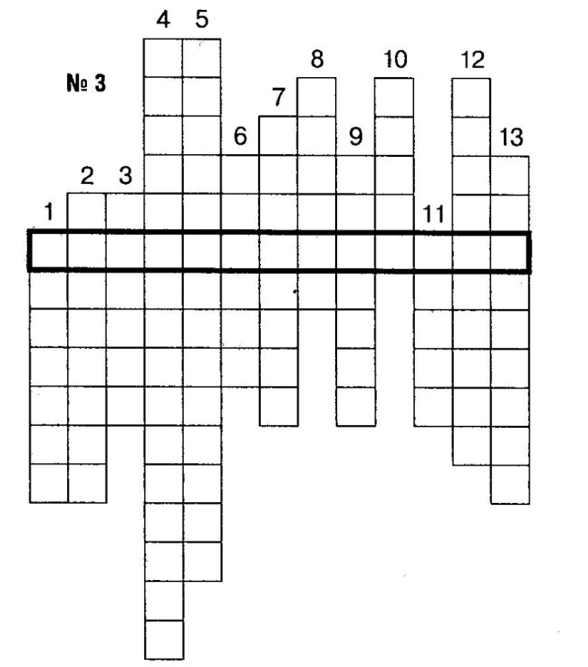
По горизонтали: 5. Маленький, горький, луку брат. 6. Сверху зелено, внизу красно, в землю вросло. 7. Скинули с Егорушки золотые перышки. Заставил Егорушка плакать и без горюшка. 8. Красный нос в землю врос. 9. В землю крошки, из земли лепешки.
По вертикали: 1. Щеки розовы, нос белый, в темноте сижу день целый, а рубашка зелена, вся на солнышке она. 2. Неказиста, шишковата, а придет на стол она, скажут весело ребята: "Ну, рассыпчата, вкусна!" 3. Золотая голова велика, тяжела. Золотая голова отдохнуть прилегла. Голова велика, только шея тонка. 4. Лежит меж грядок, зелен и сладок.
Ответы. По горизонтали. 5. Чеснок. 6. Свекла. 7. Лук. 8. Морковь. 9. Репа. По вертикали: 1. Редиска. 2. Картошка. 3. Тыква. 4. Огурец.

ГОЛОВОЛОМКА
(тема "Оборудование кухни")
Отгадайте загадки и впишите ответы в клеточки головоломки. В выделенном вертикальном ряду получите название главного атрибута русского чаепития. 1. В деревянном домике Проживают гномики. Уж такие добряки — Раздают всем огоньки.

- Сама не ест, а всех кормит.
- Новая посудина, а вся в дырах.
- Сделана для жидкости, а жидкость в ней не держится.
- Из горячего колодца через нос водица льется.
- Бежит свинья из Саратова — вся исцарапана.
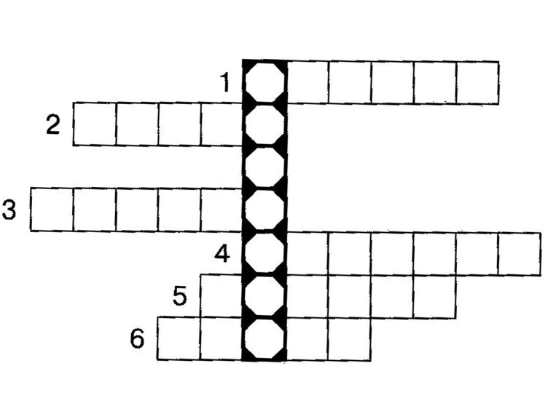
По горизонтали: Вспомогательная ткань для утюжки изделия.
По вертикали: 1. Одна из групп легкой одежды. 2. Что дается на свободное облегание одежды? 3. Как называется сплошная основная линия для обведения чертежа юбки? 4. Требования, предъявляемые к одежде для продления сроков носки. 5. Вид узора на ткани, включающий квадрат, треугольник и т.д. 6. Фурнитура для застежки. 7. Уменьшение объема юбки по линии низа. 8. Тесьма, используемая в застежке юбки. 9. Они могут быть односторонними и двухсторонними. 10. Характерный вид одежды. 11. Что подбирается в соответствии с толщиной ткани и машинной иглы? 12. Соединение переднего и заднего полотнищ юбки машинной строчкой. 13. Деталь швейного изделия, настрачиваемая на другую.
Ответы
По горизонтали: 1. Проутюжильник.
По вертикали: 1. Поясная. 2. Прибавка. 3. Контур. 4. Эксплуатационные. 5. Геометрический. 6. Крючок. 7. Заужение. 8. Молния. 9. Складки. 10. Стиль. 11. Нитки. 12. Стачивание. 13. Накладная.

